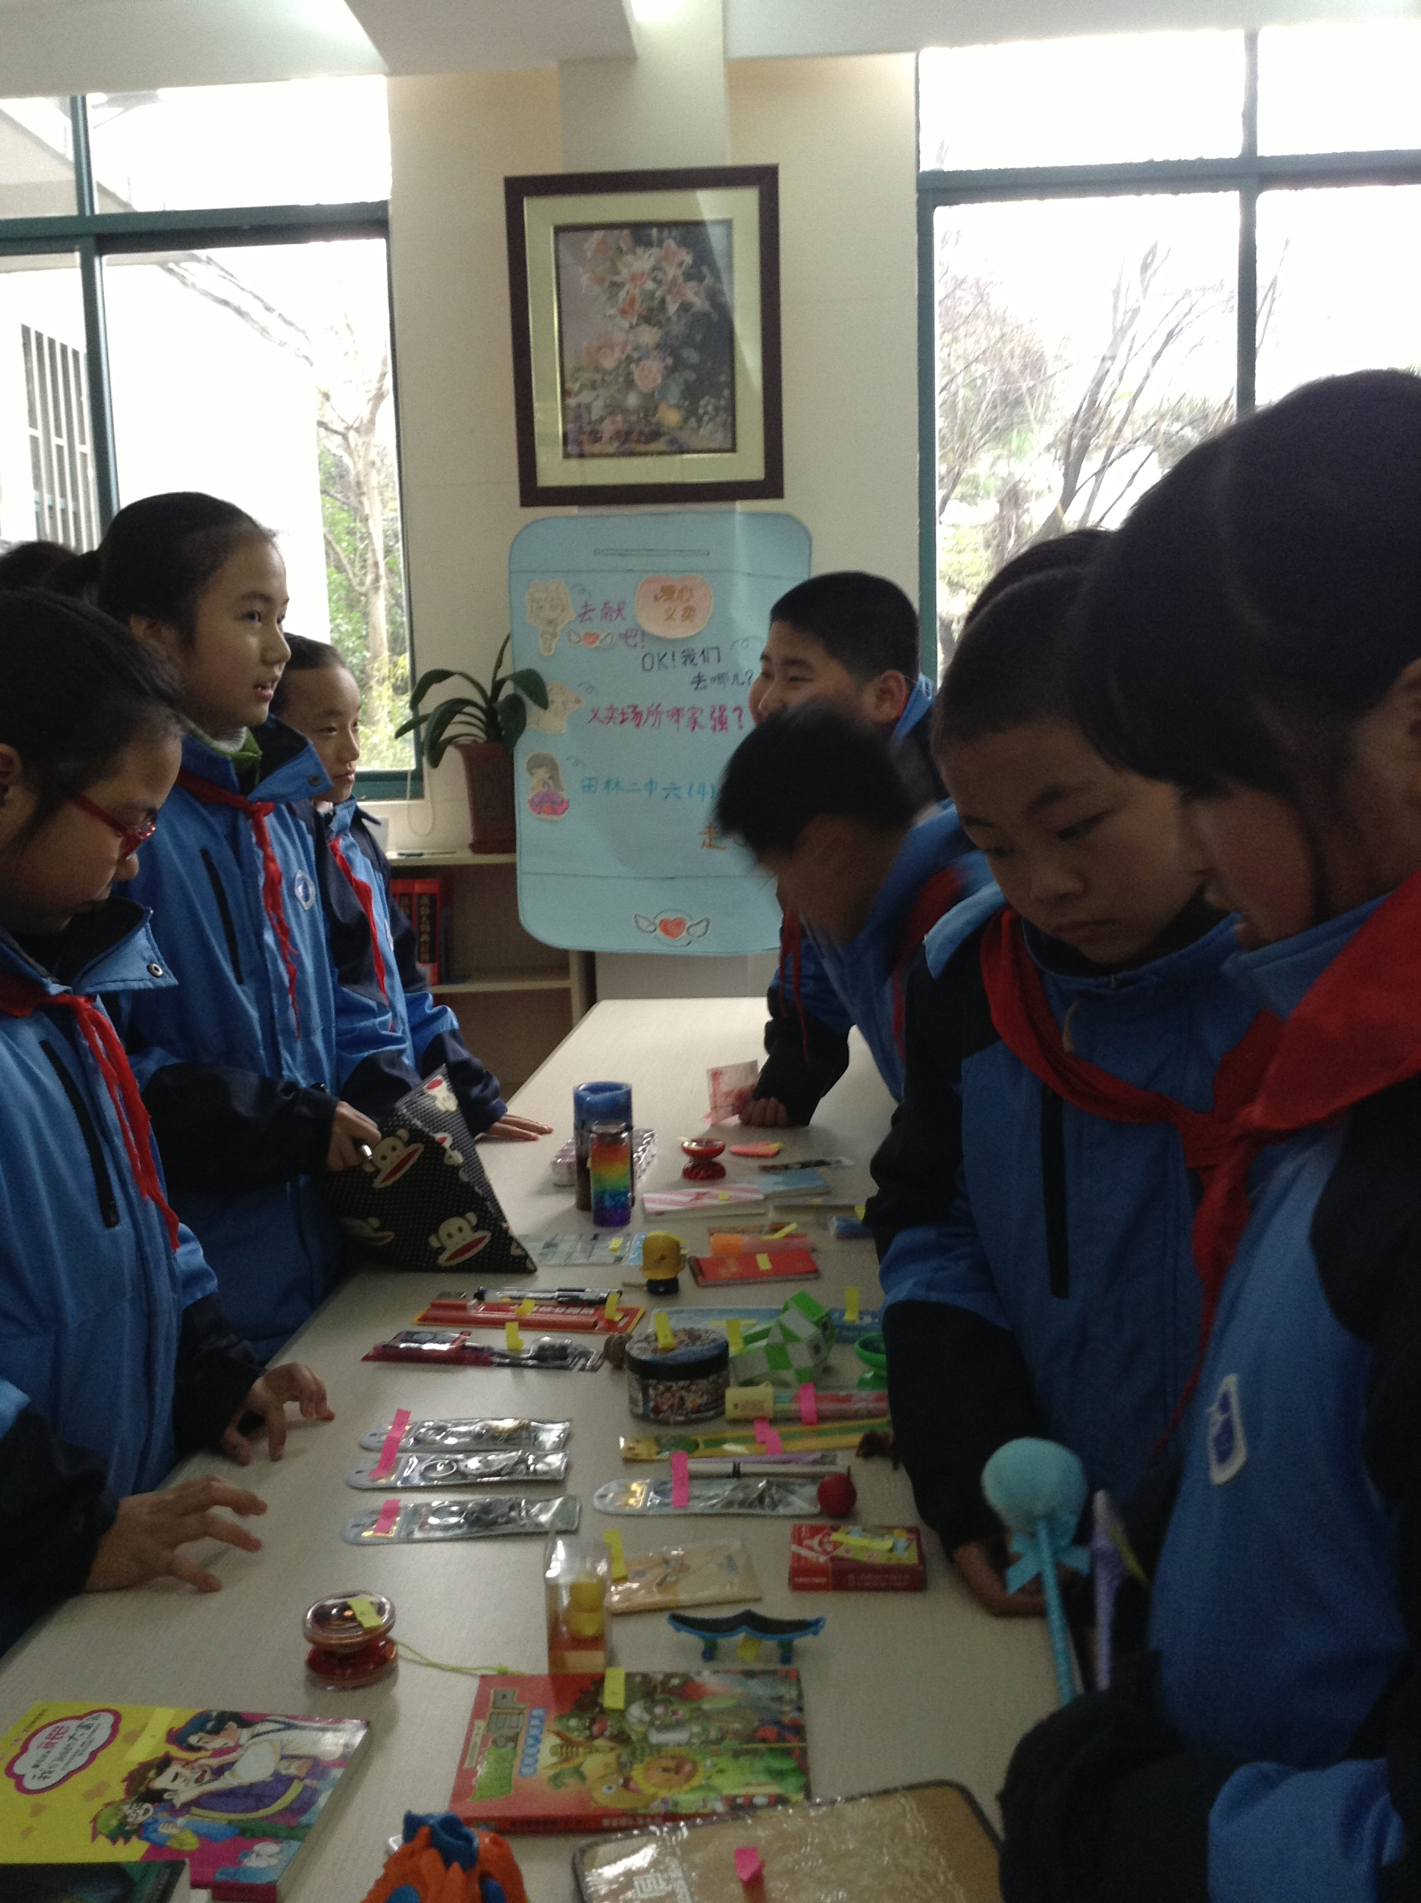
3/5 六四班学雷锋义卖活动
在一个礼拜前，刚开学的第一天，我班就接到了义卖活动的通知。班主任已经开始动员同学捐出一些学习用品或者生活用品。第二天，就得到了反响。第一批同学就陆陆续续地捐出了一些书，玩具，文具等等。之后，大家越来越踊跃，物品的质量与数量都不断增加。甚至有些同学还是特意为这次义卖去买一些精致的物品。从捐款的物品名单上，我们可以看到慢慢的，沉甸甸的，同学们的爱心！
宣传委员和几个同学仔细商讨，按学校要求，精心制作了一幅宣传海报。十分具有创意！
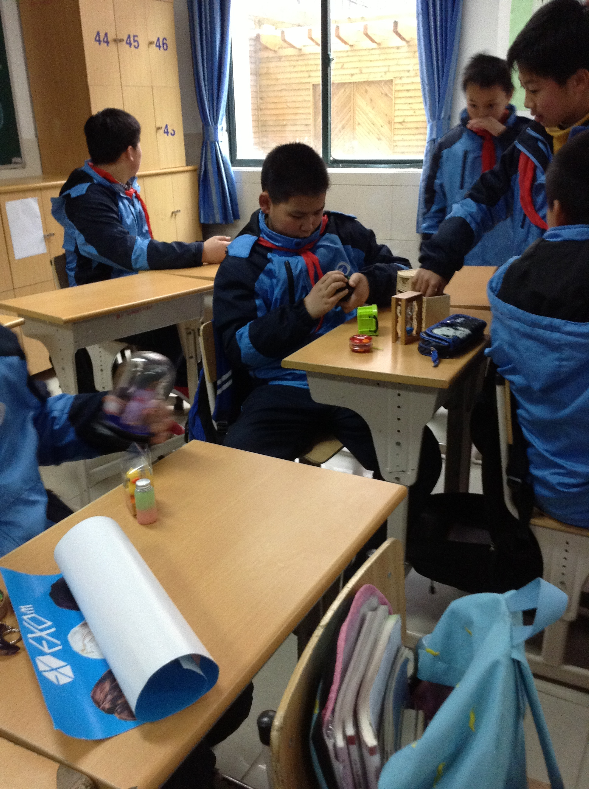
三月五日，周四。义卖踏着蒙蒙细雨拉开帷幕。虽然是阴雨天，但仍然没有阻挡同学们的热情。刚吃过中午饭，我班的工作人员便将一件件物品和宣传海报搬到二号楼的图书馆中了。才过了一会儿，许多学哥学姐们都来到了六年级的义卖场所，我们班的摊位也被围了起来。其他同学也没有闲着，他们都去别的摊位去挑选自己喜欢的物品，献爱心去了。我们班的许多同学都买了许多物品，默默地为慈善做出了一份份贡献。
到最后，我们班只剩下几本书没卖出去了。班主任让我们进行班级买卖，同学们积极参加，一本本书籍终于卖了出去。之后，我们又有很多同学为义卖活动捐了款，5元，10元，20元，甚至还有一位同学一下捐了一百元！最后我们班本次义卖活动共筹款772元。
这次学雷锋活动，我们从中收获了许多。贡献虽然不是很大，但是我们每个人都尽了自己的能力，为需要帮助的人，献出了自己的爱心！
六四班 谭烨 13

